ДОМАШНЕЕ ЗАДАНИЕ
ПО ДИСЦИПЛИНЕ Операционные системы и среды
Тема: Использование простых команд 2: Bash наносит ответный удар
студент Абдуллаев Билол
Группа: РПО 3
Дата: 20.09.26
Преподаватель:Штейнберг Эмиль Эдуардович

Задание 1. Отображение процессов в виде дерева
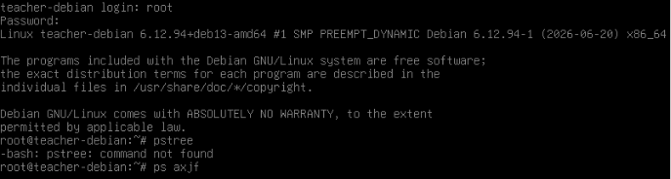
Чтобы показать иерархию процессов можно использовать команду ps axjf
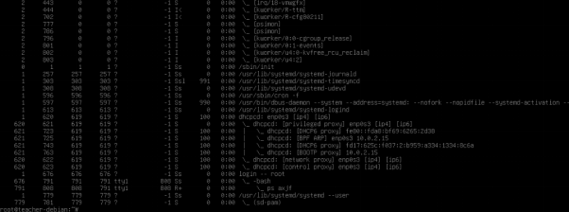
Задание 2. Поиск процессов, запущенных не от имени root (от обычного пользователя)
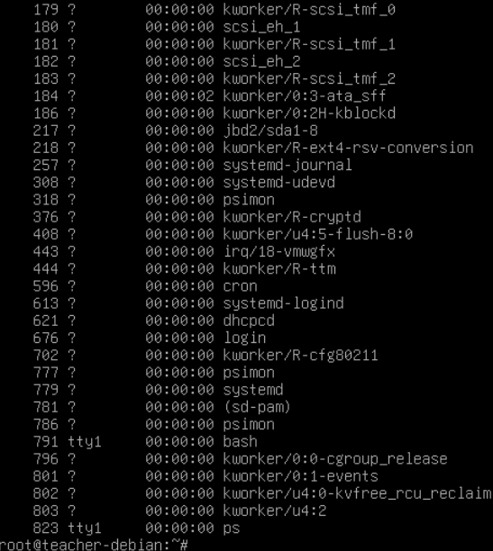
Если текущий пользователь — обычный юзер (не root), то найти все процессы, запущенные от вашего имени, можно при помощи ps -u $USER

Задание 3. Вывод пяти процессов, потребляющих больше всего памяти
Для выполнения условия можно использовать сортировку в ps и ограничение через конвейер с head, то есть сделать вот так: ps aux --sort=-%mem | head -n 6
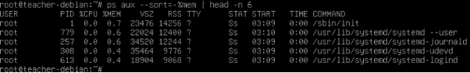
Если коротко то: ps aux — показывает все процессы в системе.--sort=-%mem — сортирует процессы по убыванию (знак минус) использования оперативной памяти (%mem).head -n 6 — выводит первые 6 строк (1 строка заголовка таблицы + 5 самых прожорливых процессов).

Задание 4. Вывод всех процессов, запущенных в фоновом режиме
В рамках текущей сессии терминала, чтобы просмотреть настоящие процессы я использовал команду: ps -ef | grep -v tty
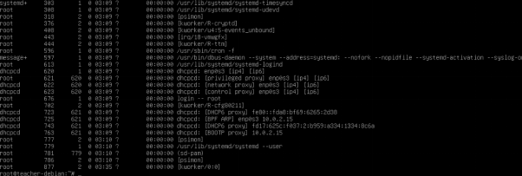
Задание 5. Сохранение владельца, прав и меток времени при копировании
Чтобы открыть справку я ввел: man cp. Для поиска нужного аргумента, я использовал команду /preserve.
Ответ: аргумент -p. Также для этих целей существует ключ -a (--archive).
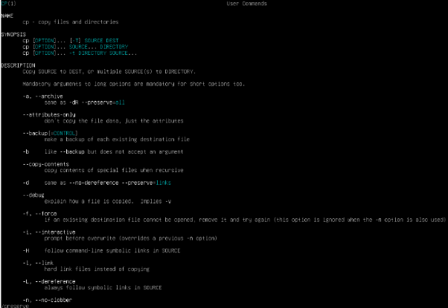

Задание 6. Поиск справок в man, по ключевым словам, (а не по точному названию)
Чтобы открыть справку по системе руководств, я ввел: man man. А дальше я нашёл подходящий аргумент в описании ключей поиска.
Ответ: аргумент -k (или --apropos). Он позволяет искать ключевое слово в кратких описаниях всех справочных страниц.
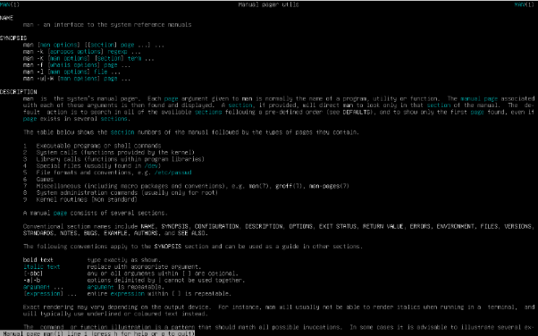
Задание 7. Альтернативная команда поиска и поиск по слову copy
Команда, которая делает то же самое, что и man -k, apropos. Чтобы выполнить следующую команду, или найти все справочные страницы по ключевому слову использовал apropos copy

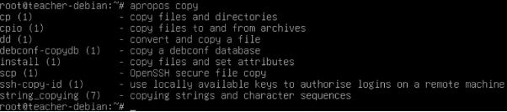

Вывод
В ходе выполнения домашнего задания по дисциплине «Операционные системы и среды» были изучены и практически применены базовые, но мощные команды командной оболочки Bash для управления и мониторинга процессов, а также работы со справочной системой Linux.

По итогам работы можно сделать следующие выводы:
Мониторинг процессов и их иерархии: Было установлено, что утилита ps является основным инструментом для получения снимка текущих процессов. Использование различных ключей позволяет гибко настраивать вывод. Например, команда ps axjf успешно продемонстрировала древовидную структуру процессов (иерархию «родитель-потомок»), что критически важно для понимания работы системы. Также было выяснено, что команда pstree в некоторых минимальных сборках (как в представленной Debian) может отсутствовать.
Фильтрация по пользователям и ресурсам: Команда ps -u $USER позволяет быстро изолировать процессы, запущенные от имени конкретного (непривилегированного) пользователя. Кроме того, связка ps aux --sort=-%mem | head -n 6 отлично демонстрирует использование конвейеров (pipes) для сортировки процессов по убыванию потребляемой оперативной памяти и вывода только топа самых «прожорливых» программ.
Поиск фоновых процессов: Использование команды ps -ef в сочетании с фильтрацией через grep -v tty позволило наглядно отобразить системные процессы и демоны, которые работают в фоновом режиме и не привязаны к конкретному терминалу.
Работа с файловой системой и справочными руководствами: Были отработаны навыки работы со встроенной документацией (man). С помощью страницы man cp и поиска по тексту (клавиша /) был найден ключ -p (и флаг -a), позволяющий сохранять права доступа, владельца и метки времени при копировании файлов.
Навыки поиска информации: Было выяснено, что при отсутствии точного названия команды, поиск по ключевым словам в описаниях осуществляется с помощью man -k (или утилиты apropos). Использование apropos copy на практике доказало эффективность данного метода для поиска подходящих утилит (были найдены cp, cpio, dd, scp и др.).

Общий итог: Полученные навыки работы с командами ps, grep, конвейерами и системой man являются фундаментальными для любого администратора Linux. Они позволяют эффективно диагностировать состояние системы, находить узкие места (например, перегрузку ОЗУ) и быстро получать справку по любой незнакомой команде без необходимости обращаться к внешним источникам.

